**Информация к проекту решения по заявлению:**

**1.14. Михайловой В. В.**

**Земельный участок:**

кадастровый номер **54:35:031370:2**;

местоположение:обл. Новосибирская, г. Новосибирск, ул. Просторная, дом 15;

площадь 670 кв.м.;(планшет 8061).

**Зонирование:** Зона застройки индивидуальными жилыми домами (Ж-6)

**Заявленные требования:** *в части уменьшения процента застройки для индивидуального жилого дома с 10 % до 5 %.*

**Обоснование согласно заявлению:** *в связи с тем, что конфигурация земельного участка и фактическое местоположение объекта капитального строительства являются неблагоприятными для застройки*

**Планируется: реконструкция индивидуального дома**

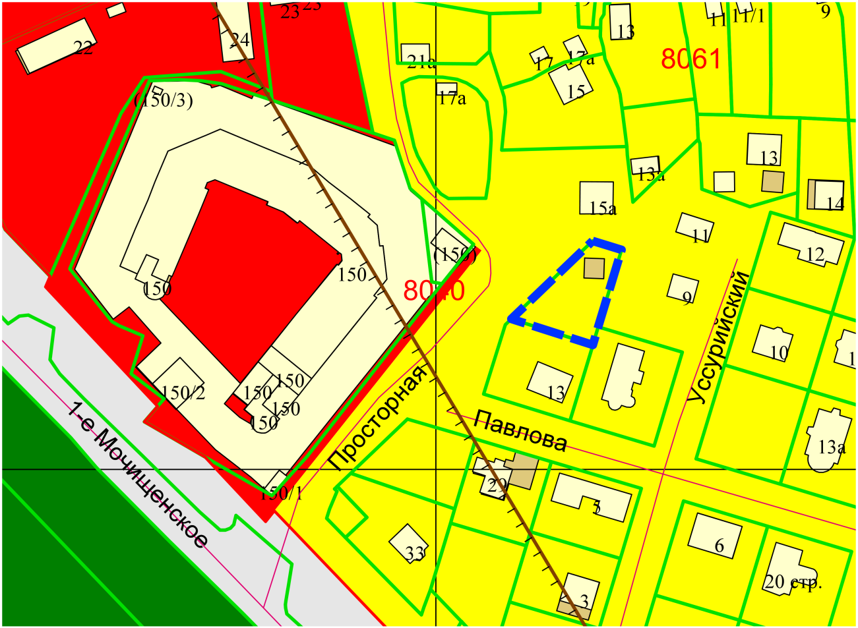

Приложения к заявлению: